Конспект занятия для детей среднего возраста.
Тема: «Берегите лес!»
Программные задачи:
- закрепить представления детей о деревьях, об условиях необходимых для их роста;
-формировать знания о значении деревьев в жизни человека, желание самим посадить дерево и ухаживать за ним; осознанно применять знания о правилах поведения в лесу;
-развивать любознательность, умение отгадывать загадки, делать выводы;
-воспитывать бережное отношение к природе.
Предварительная работа: наблюдение за лиственными деревьями на территории детского сада, рассматривание иллюстраций хвойных деревьев, чтение художественной литературы.
Оборудование: картинки к подвижной игре «Посади лес»; картинки с изображением деревьев к игре «Отгадай дерево!»; разрезные картинки для игры «Из чего состоит дерево»; карточки - запрещающие знаки; саженцы (рябины и сосны); ведёрко с водой, лопатки, мягкая игрушка Лесовичок; музыкальное сопровождение.
Ход занятия:
Воспитатель: - Ребята, я хочу, чтобы у всех было хорошее настроение, доброе утро и добрый день! Давайте поприветствуем друг друга, и нашего гостя Лесовичка!
Дети:
-Давайте за руки возьмёмся,
Друг другу мило улыбнёмся!
Воспитатель: - Сегодня у нас будет необыкновенно занятие.
- А хотите узнать почему?
- Закройте пожалуйста глаза, наш гость Лесовичок будет колдовать, а нам надо угадать где мы с Вами окажемся? (музыка «Звуки леса»);
Дети: - В лесу!
Воспитатель: - Правильно, в лесу. Ребята, а как Вы думаете, где воздух чище в городе или в лесу? Почему Вы так думаете?
Дети: -В лесу воздух чище, потому что там много деревьев.
Воспитатель: -А что надо сделать, чтобы в городе воздух стал чище? (Ответы детей)
Воспитатель: -Верно, ребята! Деревья помогают очищать воздух от пыли, лес называют «лёгкими планеты». Ребята, дерево является домиком для многих обитателей леса. В ветвях деревьев вьют гнёзда птицы. В дупле дерева могут жить белки, совы. И даже дикие пчёлы делаёт улей в дупле дерева. Среди корней дерева можно встретить нору змеи или ежа. А под корой дерева живут различные насекомые. Дерево - большой друг человека и разнообразных живых существ. И мы должны беречь деревья!
-Ребята! А давайте сделаем воздух немного чище у нас в Путришках и посадим деревья! Какие деревья мы можем посадить в нашем детском саду?
Дети: -Берёзы, дубы, рябины, сосны, ели.
Воспитатель: -Правильно! Лес – где растут берёзы, рябины, дубы называется – лиственный лес. А лес где растут ели, сосны – называется хвойным лесом. Посмотрите какой подарок принёс нам Лесовичок!
-Это саженцы рябины и сосны.
Игра «Что есть у дерева?» (рассматривание саженца рябины и сосны).
-Давайте мы посмотрим что есть у нашего дерева?
-Есть у дерева крепкие корни, они глубоко спрятались в земле. Благодаря корням, дерево крепко стоит и питает свои ветки и листья. У дерева есть ствол, на стволе кора. Она укрывает ствол дерева от жары, и защищает от сильного мороза
-Эти деревья мы посадим на участке нашего детского сада на прогулке!
-Кто скажет, в какую пору года лучше сажать деревья?
Дети: -Весной или осенью.
Воспитатель: - Почему Вы так думаете?
Дети: -Земля отдохнула, набралась сил и наполнилась влаги.
Воспитатель: - А что необходимо взять с собой для посадки деревьев?
Дети: -Вода, ведёрко и лопатки.
Воспитатель: -А сейчас присаживайтесь, пожалуйста, за столы. Вам Лесовичок приготовил игру «Из чего состоит дерево» (сложить картинку).
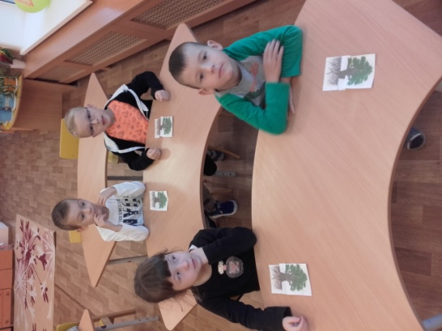
Воспитатель: -Следующая игра «Отгадай дерево!». Я буду загадывать загадки, а Вы показывать отгадки. Картинки деревьев у Вас на столе. Слушайте внимательно загадку и покажите отгадку.
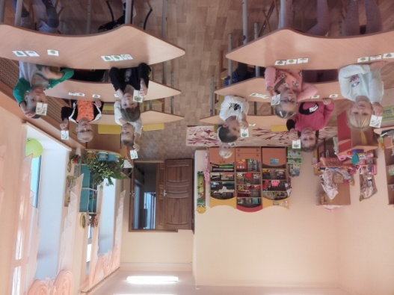
- Тоненький ствол, на ветках серёжки, в белой одёжке. (берёза)
- Что же это за швея? Ничего сама не шьёт, а в иголках целый год. (ель)
- Осенью платьице потерялось, а пуговки красные остались… (рябина)
- Я расту в высоту ,очень прямо я стою, у меня иголочки длиннее чем у ёлочки. (сосна)
Воспитатель: - Предлагаю поиграть ещё в одну игру «Посади лес». (мальчики с картинками лиственных деревьев, собираются у веточки берёзы, а девочки с картинками хвойных деревьев, собираются у веточки сосны); (звучит музыка)
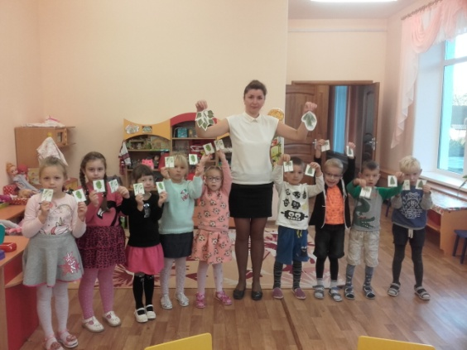
Воспитатель: -Мальчики, какой у Вас лес получился? (ответ детей) Девочки, какой у Вас лес? (ответ детей)
Воспитатель: -Ребята! А кто знает как себя надо вести в лесу? Давайте рассмотрим запрещающие знаки, и подарим их Лесовичку. Чтобы он разместил их в лесу. Лесовичку они пригодятся! (рассматривание знаков)
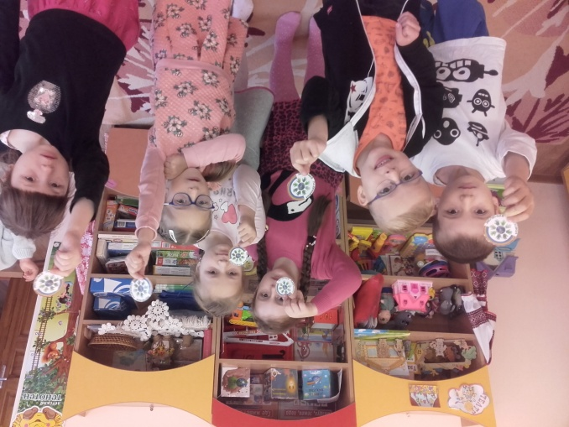
Воспитатель: -Давайте все вместе встанем в круг, возьмёмся за руки и улыбнёмся друг другу. Запомните ребята! С лесом надо дружить, охранять его и любить!
Воспитатель: -Ребята, что нового Вы узнали на нашем занятии?
-Что Вам больше всего понравилось на занятии?
-Как мы с Вами будем ухаживать за нашими саженцами в саду?
-Лесовичку пора возвращаться в лес. А нам на прогулку, садить деревья.
